华东理工大学

2016-2017学年第2学期

《Pro/II与化工过程模拟》
课程结业课题

学 号：10140095
姓 名： 毛寯逸
班 级：化工144
成 绩：

《Pro/II与化工过程模拟》课程结业课题：
- 流程概述：
采用萃取剂苯酚萃取甲基环己烷和甲苯的混合物
流程图如下：
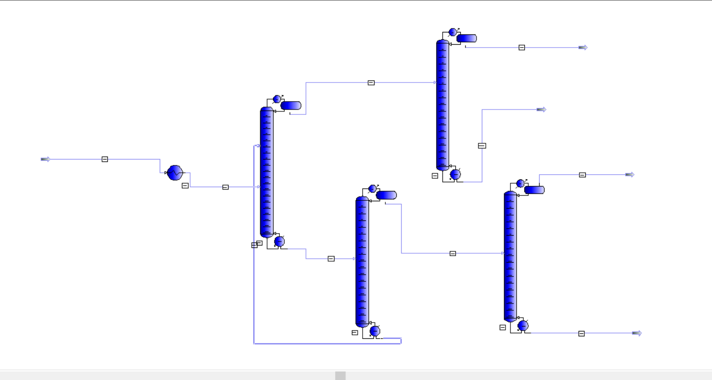
S1一股进料，为甲苯，甲基环己烷和苯酚的混合物。经过换热器预加热后进入萃取塔T1，塔顶萃取相为甲基环己烷和少量的甲苯，塔底萃余相位为甲苯和少量的甲基环己烷以及萃取剂苯酚。
萃取相进入精馏塔T4，进一步除去夹带的少量苯酚，塔顶轻组分出料为S9，得到萃取液，回收率为80.49%：
THERMODYNAMIC SYSTEM NRTL

STREAM 'S9'

TOTAL LIQUID
---------- ----------
RATE, LB-MOL/HR 169.9968 169.9968
TEMPERATURE, F 233.94 233.94
PRESSURE, PSIA 20.00 20.00
MOLECULAR WEIGHT 97.8681 97.8681
FRACTION 1.0000

MOLAR FLOWRATES, LB-MOL/HR
1 - TOLUENE 8.9741 8.9741
2 - MCH 160.9871 160.9871
3 - PHENOL 0.0356 0.0356

MOLAR COMPOSITIONS
1 - TOLUENE 0.0528 0.0528
2 - MCH 0.9470 0.9470
3 - PHENOL 2.0945E-04 2.0945E-04
萃取塔塔底萃余相进入精馏塔T2分离甲苯和部分的萃取剂苯酚，并将这部分苯酚重新打入萃取塔内作溶剂的循环。精馏塔T2塔底重组分为循环物料萃取剂苯酚，循环量占进料量的14.3%。T2塔塔顶轻组分为剩下的萃取剂和甲苯以及少量甲基环己烷，进入精馏塔T3。精馏塔T3用于分离甲苯和苯酚，得到萃余液。塔顶轻组分出料为S7，得到萃余液甲苯和少量的甲基环己烷，回收率为93.14%。塔底重组分出料为S8，得到剩下的溶剂苯酚。
THERMODYNAMIC SYSTEM NRTL

STREAM 'S7'

TOTAL VAPOR
---------- ----------
RATE, LB-MOL/HR 200.0002 200.0002
TEMPERATURE, F 249.38 249.38
PRESSURE, PSIA 20.00 20.00
MOLECULAR WEIGHT 92.5554 92.5554
FRACTION 1.0000

MOLAR FLOWRATES, LB-MOL/HR
1 - TOLUENE 186.2807 186.2807
2 - MCH 13.7187 13.7187
3 - PHENOL 8.4005E-04 8.4005E-04

MOLAR COMPOSITIONS
1 - TOLUENE 0.9314 0.9314
2 - MCH 0.0686 0.0686
3 - PHENOL 4.2002E-06 4.2002E-06

STREAM 'S8'

TOTAL LIQUID
---------- ----------
RATE, LB-MOL/HR 1200.0162 1200.0162
TEMPERATURE, F 391.83 391.83
PRESSURE, PSIA 23.60 23.60
MOLECULAR WEIGHT 94.1120 94.1120
FRACTION 1.0000

MOLAR FLOWRATES, LB-MOL/HR
1 - TOLUENE 0.6373 0.6373
2 - MCH 6.7698E-04 6.7698E-04
3 - PHENOL 1199.3783 1199.3783

MOLAR COMPOSITIONS
1 - TOLUENE 5.3105E-04 5.3105E-04
2 - MCH 5.6414E-07 5.6414E-07
3 - PHENOL 0.9995 0.9995

- 参数输入：
进料参数
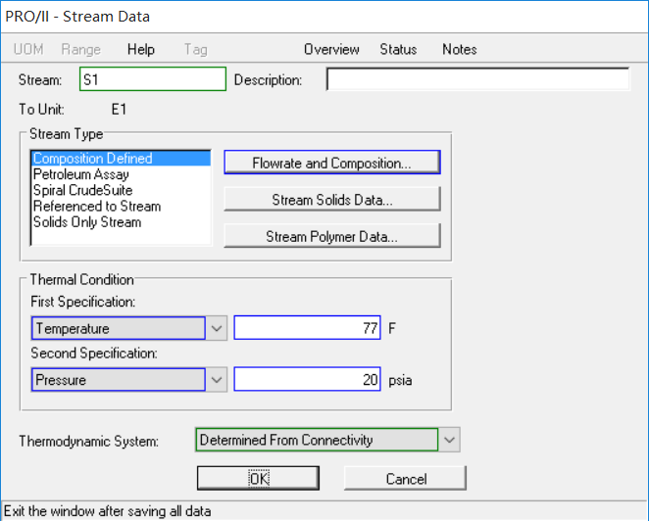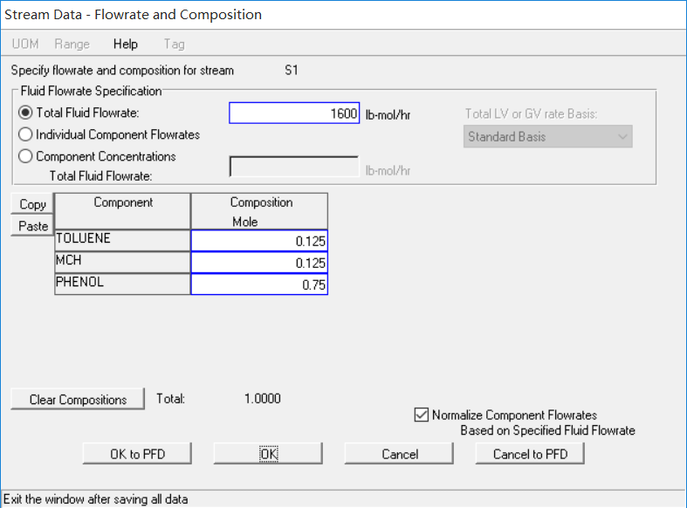
换热器参数
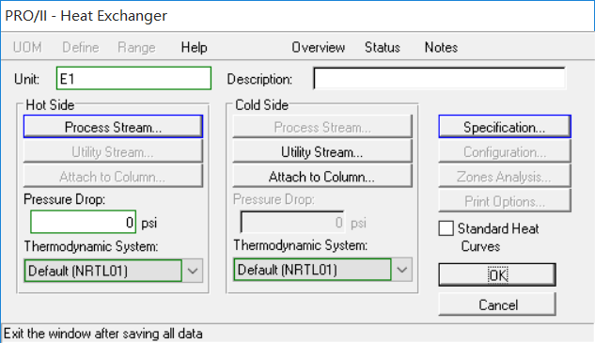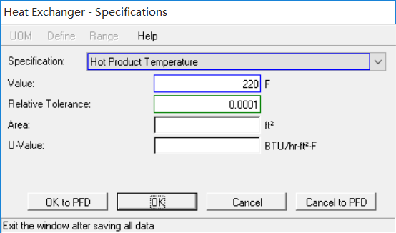

T1塔参数
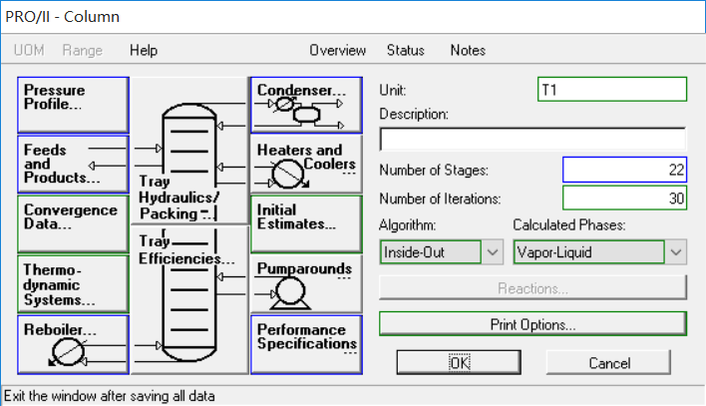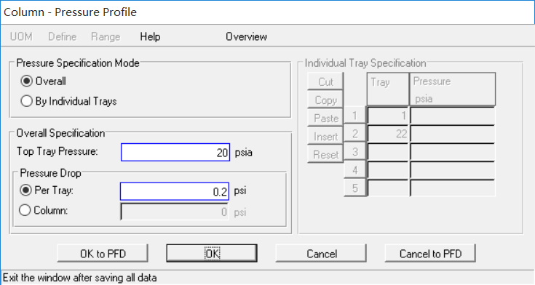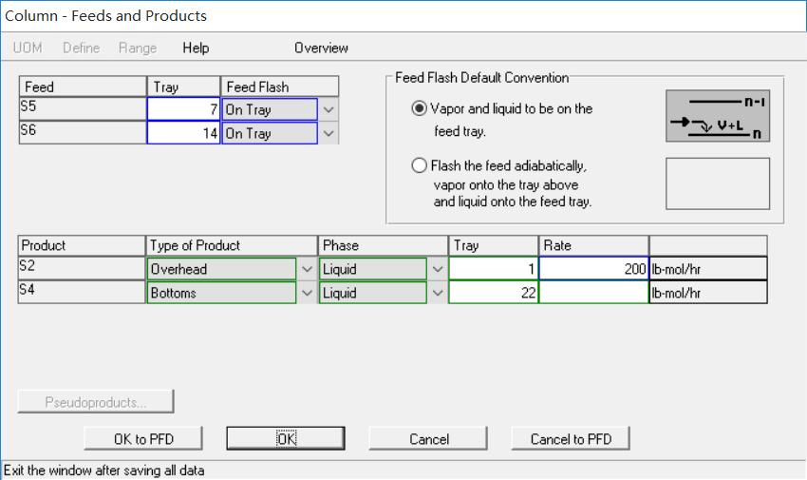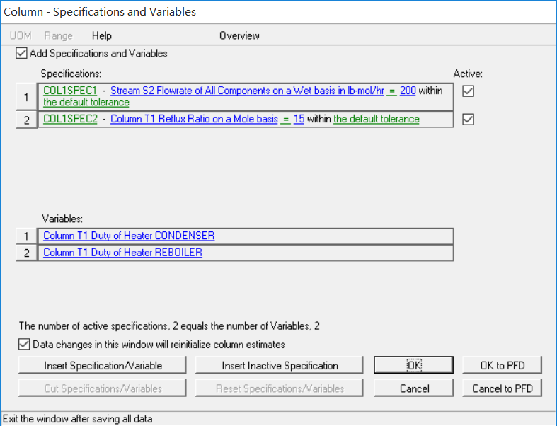

T2塔参数
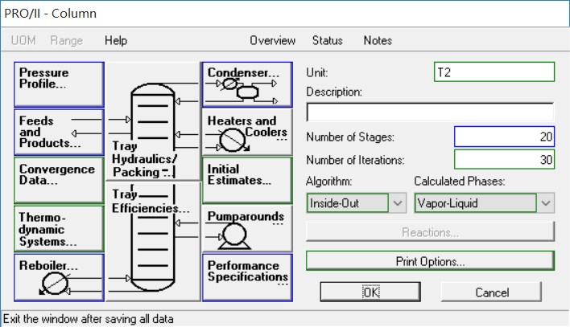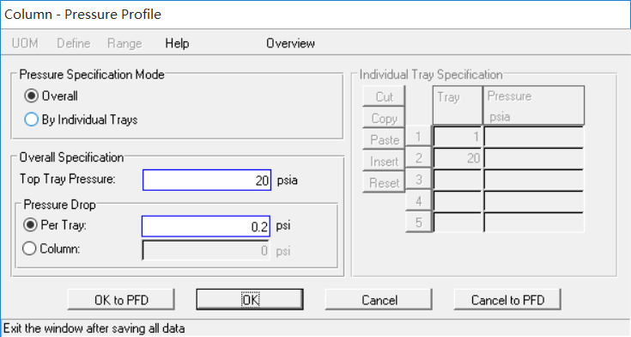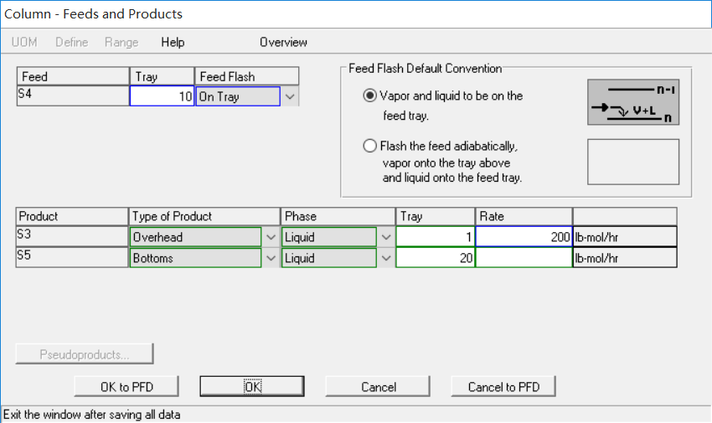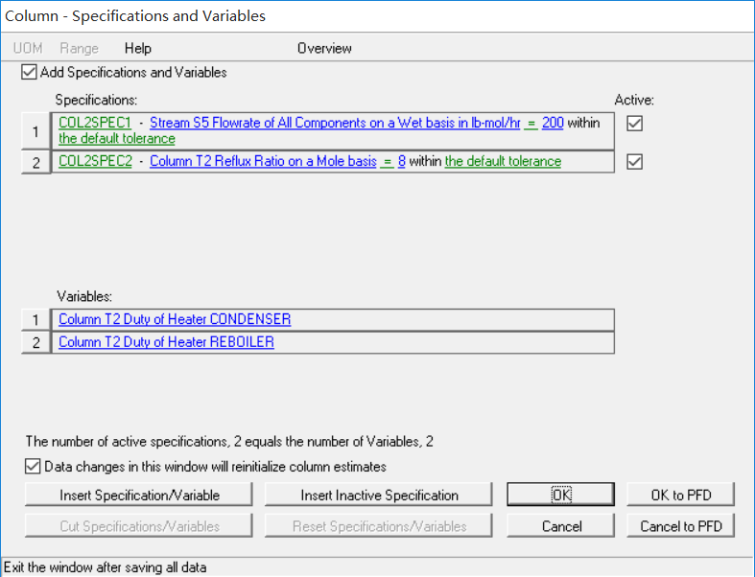

T3塔参数
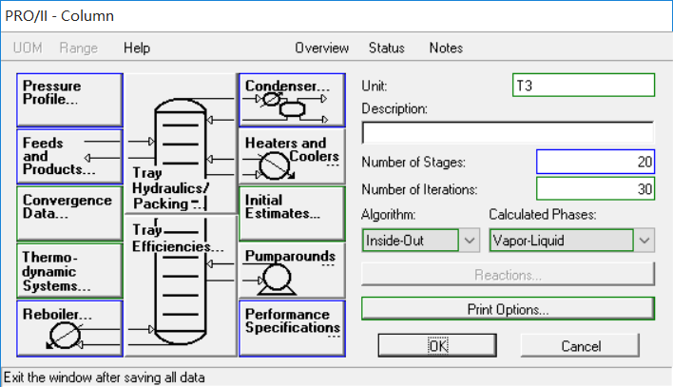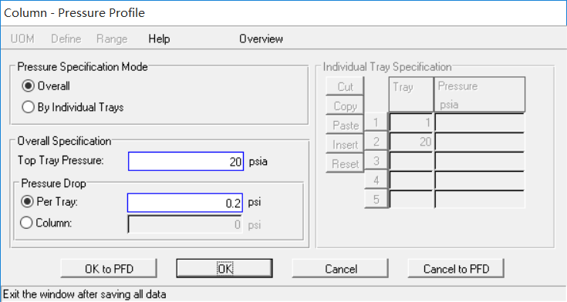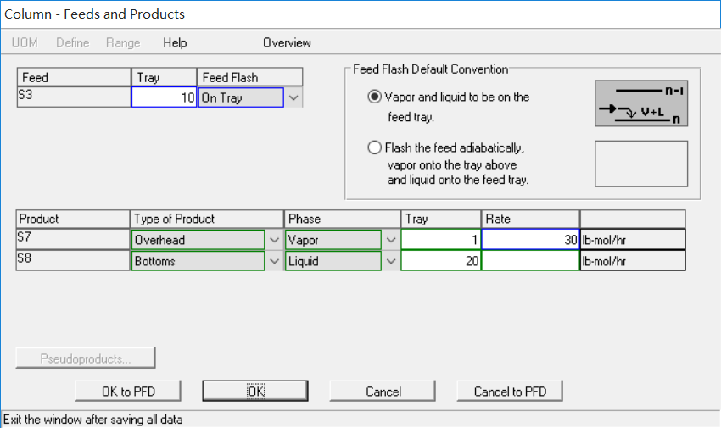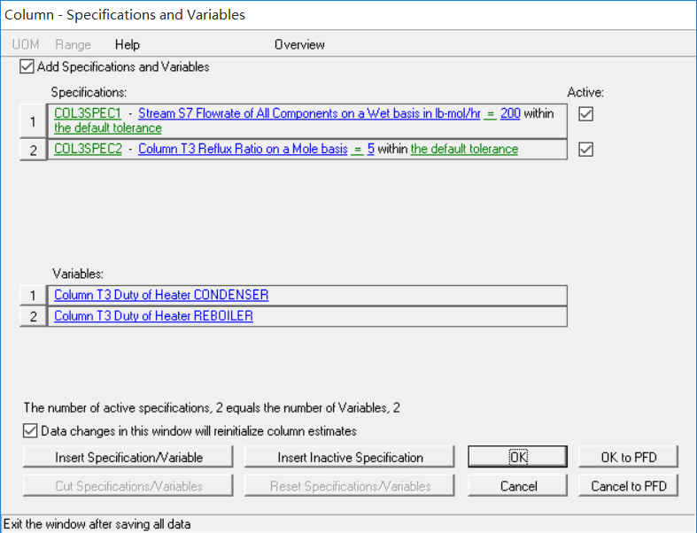

T4塔参数
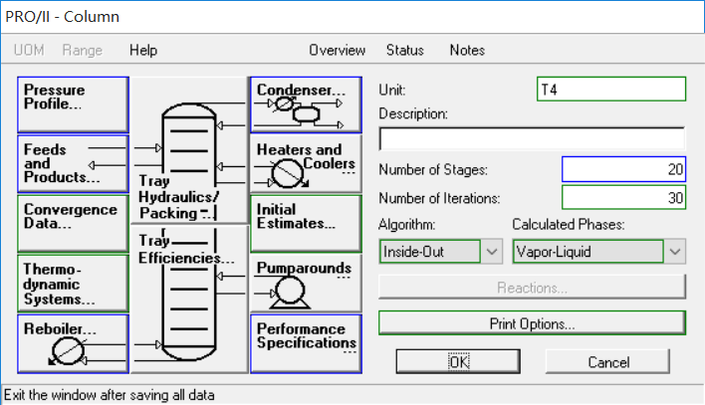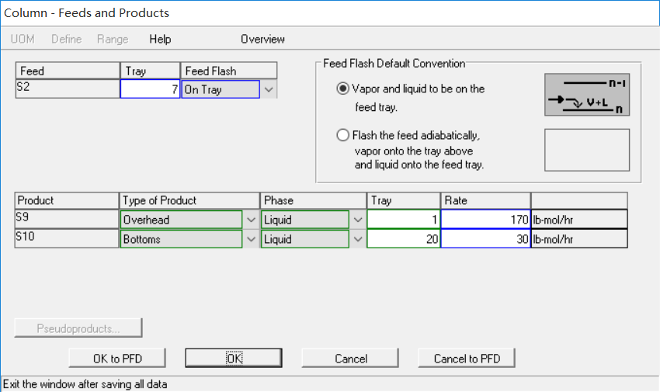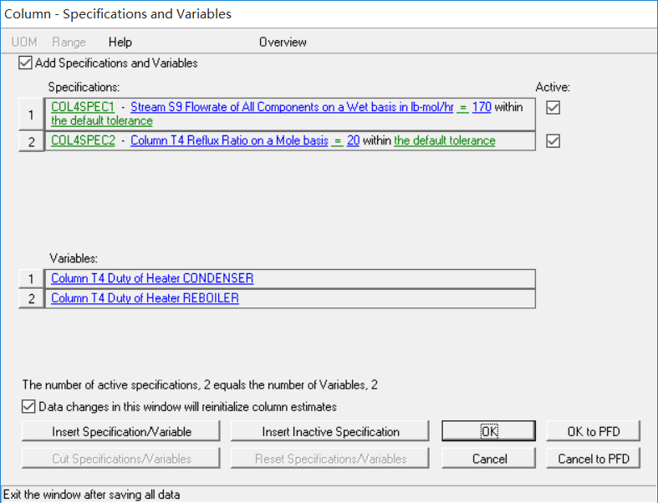
- 结果与讨论：
经运行，甲苯回收率为94.13%，甲基环己烷回收率为80.04%。
甲苯与萃取剂在精馏塔中较好分离，得到的回收率较好，并且能得到很纯的萃取剂苯酚。甲基环己烷本身与甲苯的相对挥发度很小，在精馏塔内进一步分离的程度不是很大。

